**Masarykova univerzita**

**Rozpočet MU pro rok 2017 a Střednědobý výhled neinvestičního rozpočtu MU do roku 2019**

**pro jednání Správní rady Masarykovy univerzity**

**dne 15. 5. 2017**

**předkládá rektor MU**

zpracovala kvestorka MU

**Brno, 25. 4. 2017**

obsah:

* Předkládací zpráva
* Přílohy

tabulky rozpočtu a střednědobého výhledu, zahrnují:

1. neinvestiční rozpočet MU 2017 – fakultní HS i centralizovaná HS
2. investiční rozpočet MU 2017 – fakultní HS i centralizovaná HS
3. rozdělení HV 2016 do fondů
4. rozdělení normativních složek financování 2017
5. střednědobý výhled neinvestičního rozpočtu MU do roku 2019

**PŘEDKLÁDACÍ ZPRÁVA**

Předkládaný materiál obsahuje návrh **rozpočtu MU pro rok 2017** zahrnující neinvestiční i investiční rozpočet fakultních i nefakultních HS a návrh **střednědobého výhledu neinvestičního rozpočtu MU do roku 2019**.

Předložený rozpočet je konsolidovaným rozpočtem všech univerzitních HS – fakultních i nefakultních, vzniklý součtem rozpočtů jednotlivých HS, který byl dne 24. 4. 2017 schválen Akademickým senátem Masarykovy univerzity (dále jen AS MU).

Před schválením rozpočtu MU AS MU došlo ke schválení rozpočtů všech hospodářských středisek.

Současně je předložen návrh rozdělení HV 2016 do fondů na základě návrhů vedoucích HS. Rozdělení do fondů je nedílnou součástí výroční zprávy o hospodaření.

HV 2016 ve fondech se stane disponibilní teprve po schválení výroční zprávy o hospodaření Ministerstvem školství, mládeže a tělovýchovy.

**1. Rozpočet MU 2017**

Předkládaný návrh obsahuje neinvestiční a investiční rozpočet pro všechna hospodářská střediska MU.

**1.1 Rozpočet MU 2017 - neinvestiční**

Rozpočet neinvestiční je sestaven na základě předpokládané struktury výnosů v roce 2017 a plánu nákladů pro rok 2017. Celkový předpokládaný neinvestiční rozpočet MU ve výnosech činí **6,042 mld. Kč**, v nákladech **6,015 mld Kč** a plánovaný HV je tedy **27,258 mil. Kč**.

Plánovaná výše výnosů je tak o **3,04%** vyšší než v roce 2016.



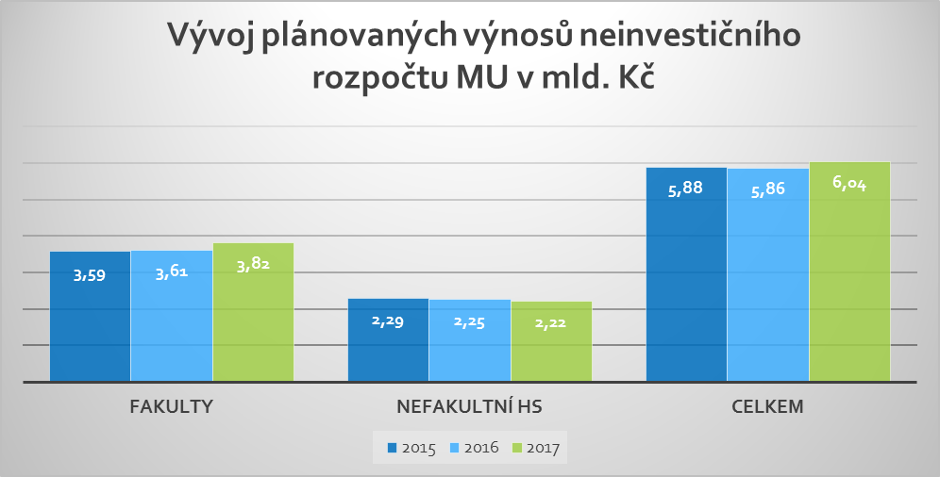







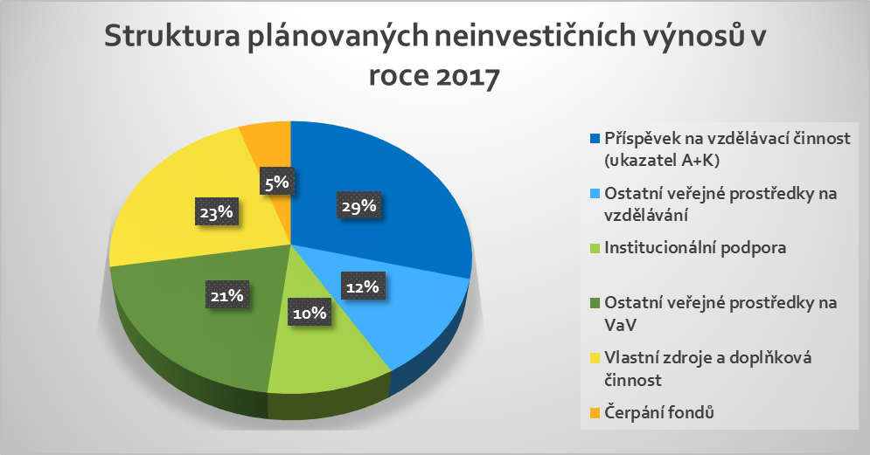

**1.2 Rozpočet MU 2017 - investiční**

Rozpočet investiční je plánem vycházejícím z dispozičních zdrojů financování investic v roce 2017. Celkový předpokládaný investiční rozpočet MU činí **0,493** mld Kč, což je o **69%** více, než plán pro rok 2016.

Tento nárůst je především díky plánovaným investicím v rámci OP VVV.



V roce 2017 bude dle Pravidel sestavování rozpočtu 2017 centralizována tvorba FRIM z nedotačních odpisů u RMU ve výši 50% těchto odpisů. Zbývajících 50% bude přiděleno k použití přímo HS, u kterého jsou tyto odpisy účtovány v nákladech.Vyjímkou je HS č. 92 ÚVT, kde je výše centralizace 100% v případě nedotačních odpisů tvořených z poskytnutých centralizovaných zdtrojů.

**2. Rozdělení HV 2016 do fondů**

Současně je předložen ke schválení návrh rozdělení HV 2016 ve výši 66,107 mil Kč do fondů jednotlivých HS.

Rozdělení HV 2016 je navrhováno do 4 fondů – FRIM, rezervního fondu, FPP a fondu odměn dle přiložené tabulky č. 7 v příloze.



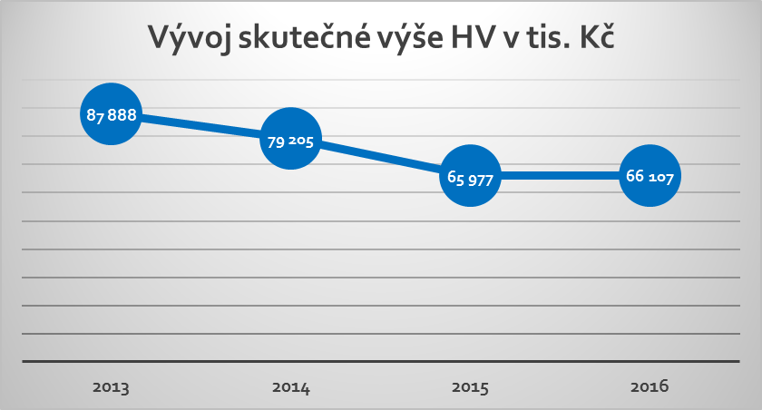

**3. Střednědobý výhled rozpočtu MU do roku 2019**

V souladu se zákonem č. 23/2017 Sb. o pravidlech rozpočtové odpovědnosti je zároveň s rozpočtem MU pro rok 2017 předkládán ke schválení AS MU i **střednědobý výhled neinvestičního rozpočtu MU do roku 2019.** V tomto výhledu je kalkulováno s meziročním růstem výnosů ve výši 3% a zároveň se zachováním podílu plánovaných nákladů a výnosů.



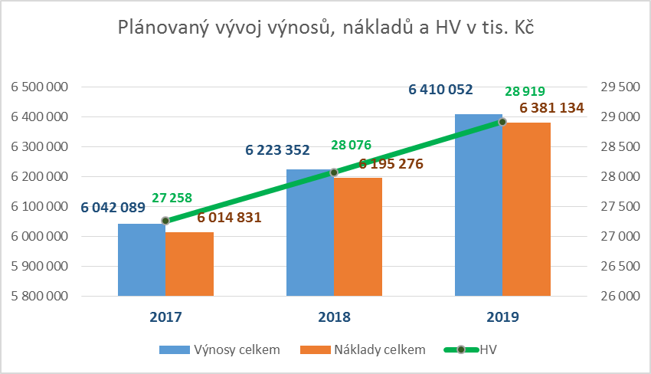

**4. Závěr**

Rozpočet, jak v investiční, tak v neinvestiční části je koncipován jako neztrátový a v roce 2017 se nepředpokládá ztrátové hospodaření u žádného z HS. Zvláštní postavení má SUKB, jehož rozpočet se skládá z dohodnutého rozpočtu výnosů i nákladů dalších HS – LF, PřF, FSpS, CEITEC, FI, SKM a IBA. Rozpočet SUKB je sestaven tak, že náklady SUKB jsou v principu rozpočítávány na jednotlivé HS, takže rozpočet SUKB je vlastně pouze indikativní a jeho složky budou předmětem rozpočtů příslušných HS.

MU tak bude v roce 2017 hospodařit s celkovým schvalovaným rozpočtem ve výši **6,535 mld Kč**, z toho NEI **6,042 mld Kč** a INV **0,493 mld Kč**.

Přílohy:

Tab. 1 Neinvestiční rozpočet MU 2017 – celkem

Tab. 2 Neinvetiční rozpočet MU 2017 – HS fakulty

Tab. 3 Neinvetiční rozpočet MU 2017 – HS nefakultní součásti

Tab. 4 Investiční rozpočet MU 2017 – celkem

Tab. 5 Investiční rozpočet MU 2017 – HS fakulty

Tab. 6 Investiční rozpočet MU 2017 – HS nefakultní součásti

Tab. 7 Rozdělení HV 2016 do fondů

Tab. 8 Střednědobý výhled neinvestičního rozpočtu MU do roku 2019

Tab. 1 Neinvestiční rozpočet MU 2017 – celkem

Tab. 2 Neinvetiční rozpočet MU 2017 – HS fakulty

Tab. 3 Neinvetiční rozpočet MU 2017 – HS nefakultní součásti



Tab. 4 Investiční rozpočet MU 2017 – celkem



Tab. 5 Investiční rozpočet MU 2017 – HS fakulty

Tab. 6 Investiční rozpočet MU 2017 – HS nefakultní součásti

Tab. 7 Rozdělení HV 2016 do fondů



Tab. 8 Střednědobý výhled neinvestičního rozpočtu MU do roku 2019

